РЕГЛАМЕНТ ПРОВЕДЕНИЯ ЗАМЕРОВ ГРУЗА

Цель.
Настоящий документ регламентирует процесс передачи, измерения и фиксирования результатов замеров передаваемого груза для дальнейшей доставки, от склада Клиента в транспортную компанию, которые, взаимодействуя между собой на принципах взаимного уважения и добросовестного сотрудничества, обеспечивают своевременную сборку, упаковку, подготовку и отправку заказов дилерским предприятиям ООО «АГР» и иным грузополучателям, указанным клиентом.

Область действия
Данное описание распространяется на процесс приема материалов с Центрального склада АГР в г. Чехов, и является обязательным для использования сотрудниками транспортной компании.

Сокращения и определения
- ТК – транспортная компания ( Экспедитор)
- ВГХ - Весогабаритные характеристики
- ЭР – Экспедиторская расписка
- ТС – транспортное средство
- ГМ- грузовое место
- ГП – грузополучатель

Получение данных по отгрузке
Склад Клиента в срок до 15:00** направляет информацию на электронную почту Экспедитора - … . Данные по отгрузке содержат маршрут, город, номер ГП, номер короба, адрес Грузополучателя.
Получение грузов сотрудником Экспедитора
- В срок до 15:00** сотрудники склада Клиента перемещают собранные заказы в зону отгрузки.
- Сотрудники Экспедитора принимают Грузы к перевозке по количеству ГМ, проверяет целостность упаковки. И в специальных случаях*** по внутритарному вложению.

Правила измерения ВГХ:
- Высота
Высота ГМ замеряется рулеткой от плоской поверхности основания до самой верхней точки.
- Длина
Длина ГМ замеряется рулеткой от крайней левой до крайней правой точки.
- Ширина
Ширина ГМ замеряется рулеткой от лицевой стороны до самой дальней точки противоположной поверхности упаковки
- Вес
- Взвешивание ГМ происходит посредством гидравлических тележек с весами.
- Допустимая погрешность в измерении – не более 5%
- Грузы более мелкого веса взвешиваются товарными весами
- Вес крупногабаритного ГМ принимать согласно информации в отчете передачи груза:
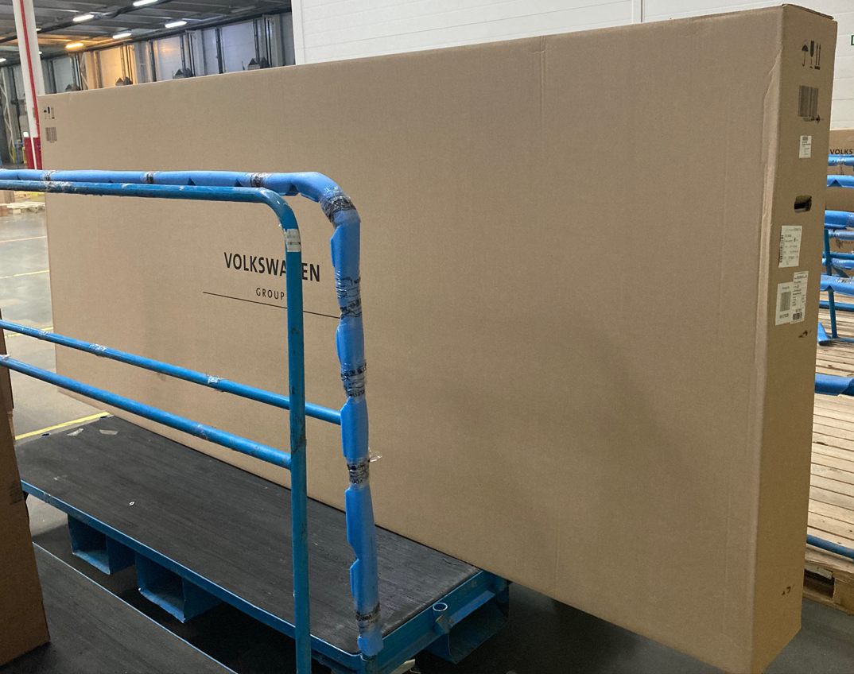
3250*1400*360

- Стандартные короба
Размеры стандартных коробок указаны на коробах (например, 100х60х40) подлежат только взвешиванию.
Пример:
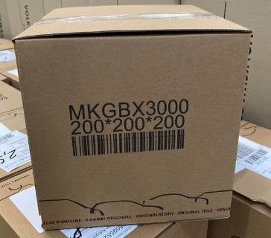

- Нестандартные короба
Обмеру подвергаются грузы, имеющие нестандартные размеры.
Например: бампера с пустотами в центре детали, измеряются по наиболее выступающим частям.
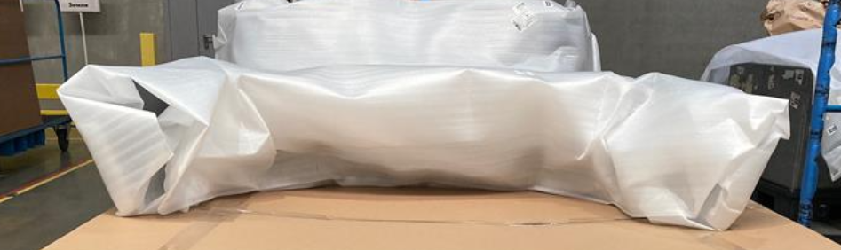

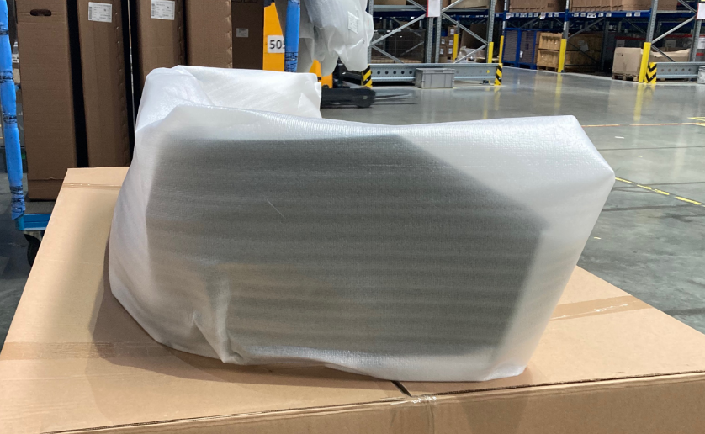

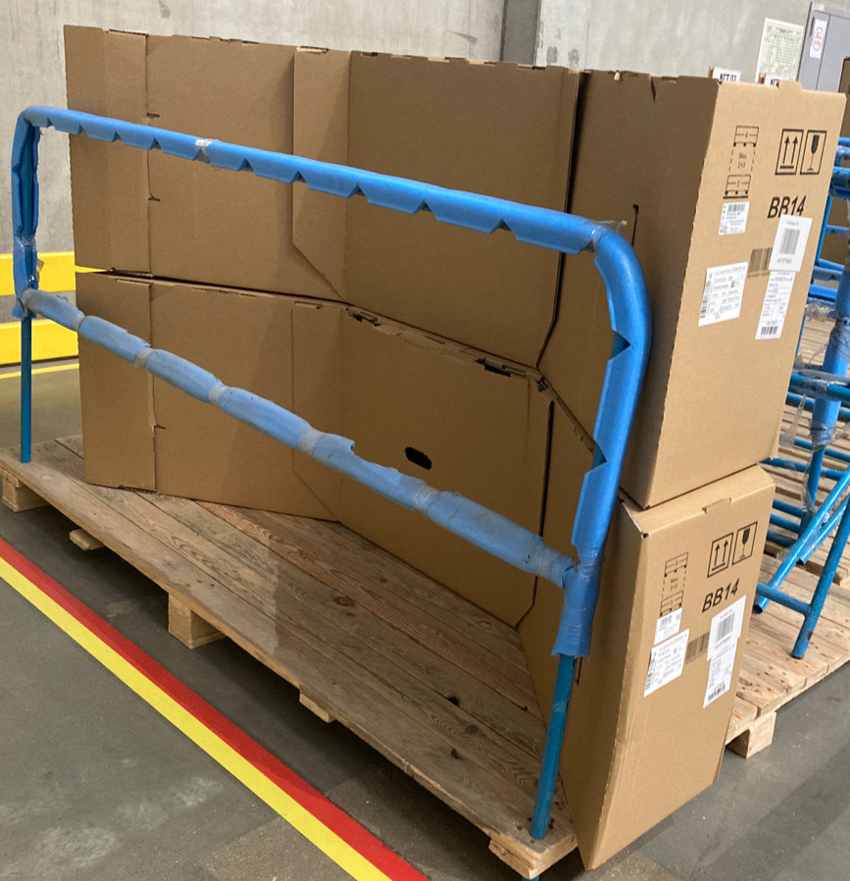
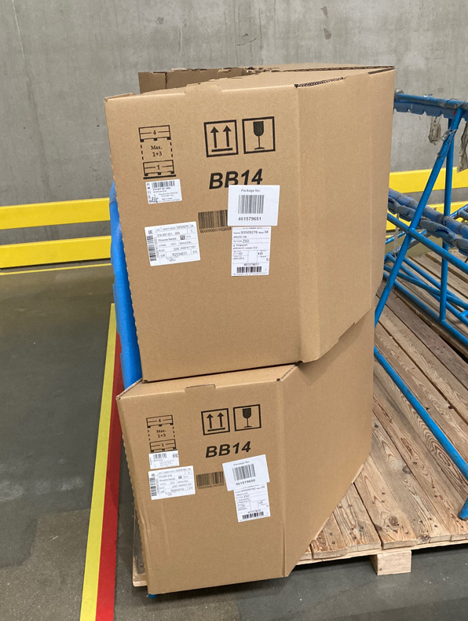

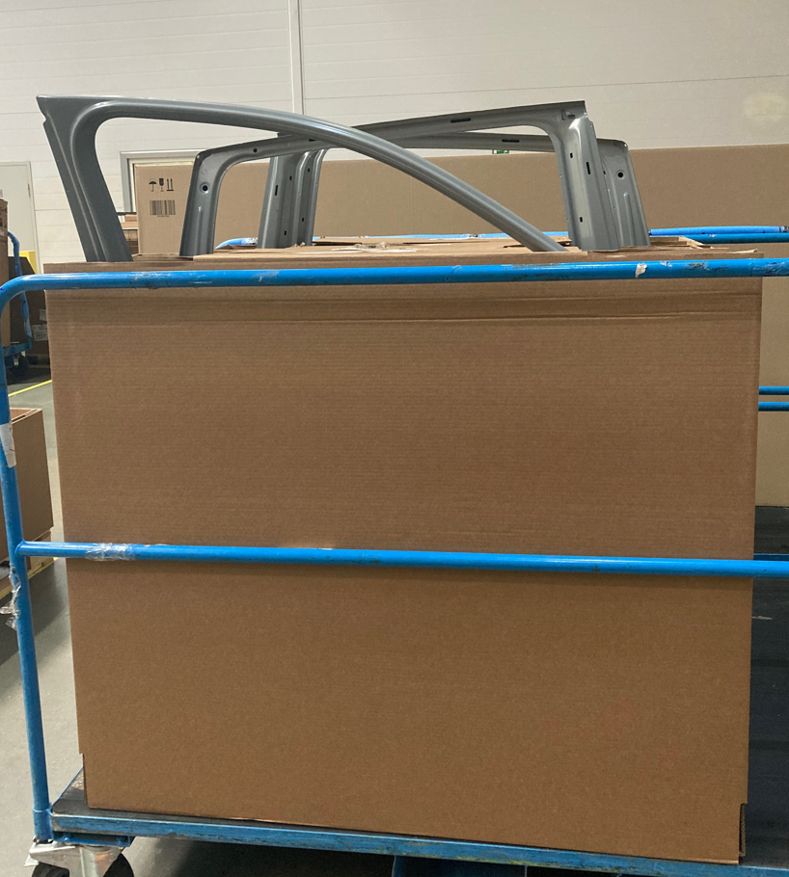

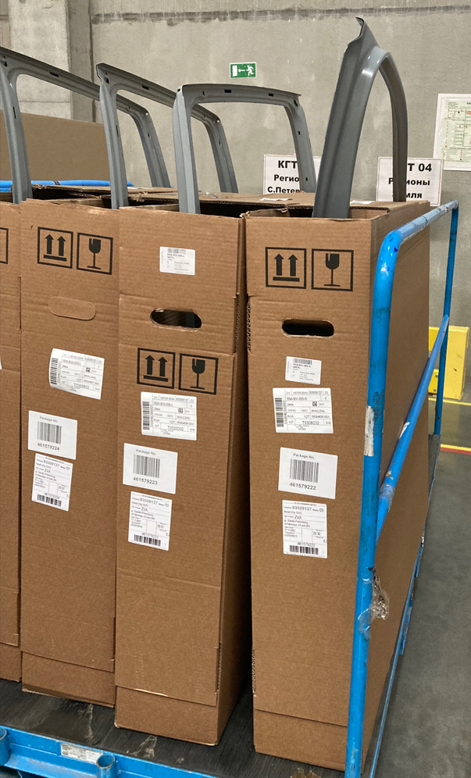

Если вес отдельного короба превышает 30 кг, он должен быть передан на паллете для обеспечения механизированных операций по перемещению.

- Паллет
- В случае если ГМ передаются для одного ГП и данное ГМ было обвязано стреп лентой и/ или же стреч лентой, то ВГХ паллет также учитывается и тарифицируется по тарифу региона ГП.
Примеры:
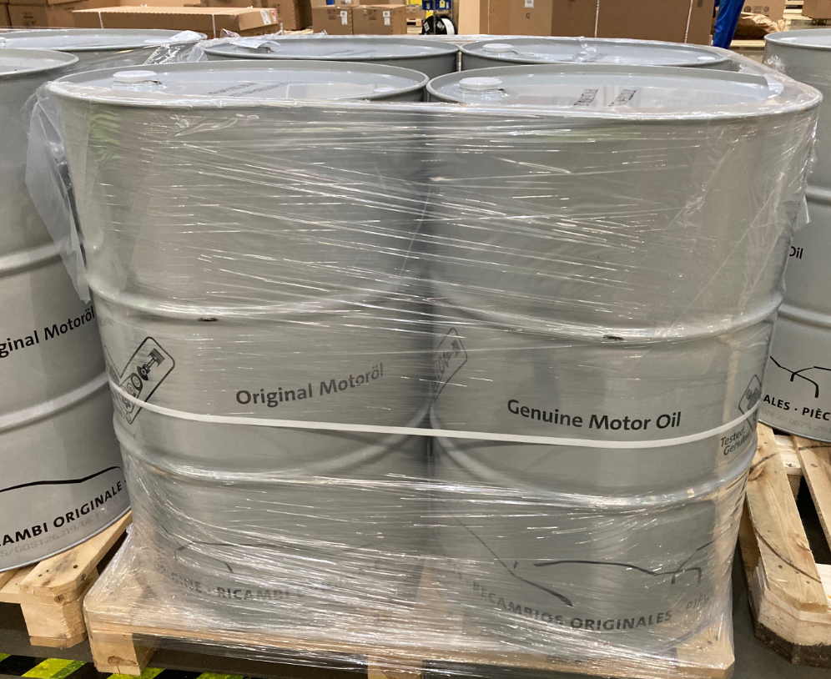
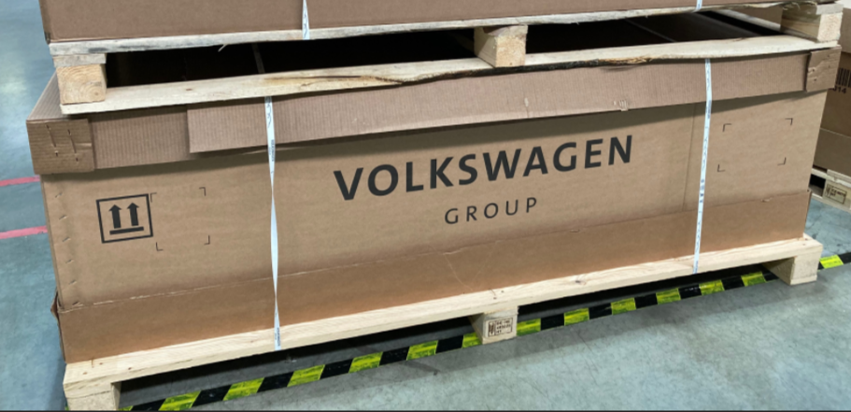

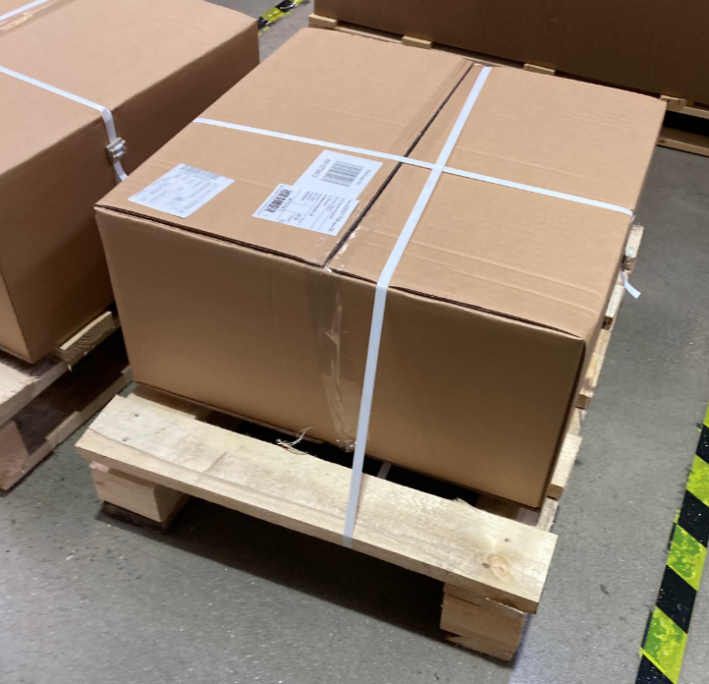

- В случае если ГМ передаются на одном паллете, но ГМ для разных ГП, измерение ГМ происходит без учета паллет.
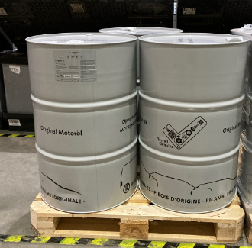

Тарификация:

6.1 Расчет ГМ с паллетом.
Пример:
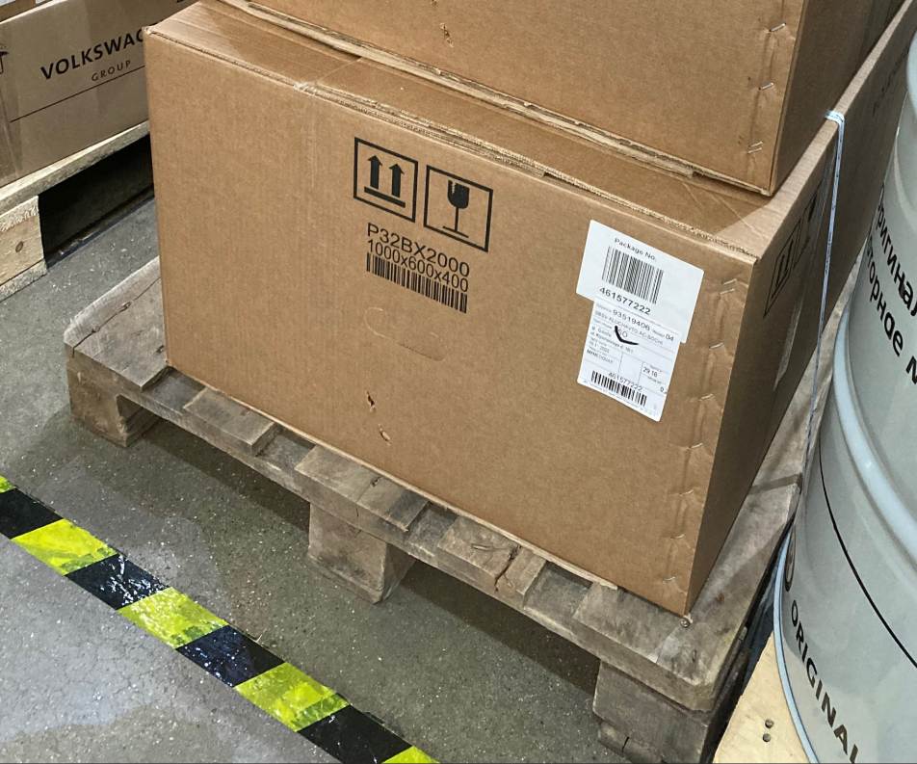
Высота ГМ

- Короб: габариты: 1000*600*400 мм, вес: 7,7 кг
- Паллет: габариты: 1200*800*145 мм, вес: 15 кг
- ГМ:
- Формула расчета габаритов ГМ = Длина паллет*Ширина паллет*Высота ГМ
- Формула расчета веса ГМ = Вес короба + Вес паллет;
Габариты ГМ: 1200*800*445 мм
Вес ГМ: 22,7 кг
- Расчет тарификации: В случае если фактический вес больше объемного - тарифы применяются за фактический вес.
Фактический вес ГМ = 22, 7 кг;
- Формула расчета Объёмного веса: Сначала необходимо перемножить длину, ширину и высоту ГМ (в метрах) = 0,4272 $м^{3}$, далее умножаем на коэффициент (согласованный в приложении 3 настоящего договора) 1м3=250 кг. ИТОГ: 0,4272$м^{3}$ * 250 кг = 106,8 кг
Объемный вес = 106,8 кг
Фактический вес < Объёмный вес
Объемный вес (106,8 кг) * Тариф группы «101- 200 кг» = N-ая сумма, рублей без НДС

6.2 Расчет ГМ без паллета
- Короб: габариты: 1000*600*400 мм, вес: 65 кг
- Расчет тарификации: В случае если фактический вес больше объемного - тарифы применяются за фактический вес.
Фактический вес ГМ = 65 кг;
- Формула расчета Объёмного веса: Сначала необходимо перемножить длину, ширину и высоту ГМ (в метрах) = 0,24 $м^{3}$, далее умножаем на коэффициент (согласованный в приложении 3 настоящего договора) 1м3=250 кг. ИТОГ: 0,24 $м^{3}$ * 250 кг = 60 кг
Объемный вес = 60 кг
Фактический вес > Объёмный вес
Фактический вес (65 кг) * Тариф группы «51- 100 кг» = N-ая сумма, рублей без НДС

6.3 Расчет ГМ если на 1 паллет несколько ГМ для разных ГП
В данном случае расчет производится без учета паллет (по примеру пункта 6.2.), а тариф применятся к каждому ГМ согласно городу ГП.

6.4 При схеме «тарификации Б» выбор тариф происходит при сложении веса и объема всех грузовых мест по одной счет-фактуре. В случае если фактический вес больше объемного - тарифы применяются за фактический вес.

Фиксирование результатов замеров.
- Представитель Экспедитора приглашает бригадира отгрузки склада Клиента для контроля процедуры взвешивания и обмера передаваемого груза в ТК, в срок не позднее 17:00**.
- Данные замеров в ручную вносятся в распечатанные листы проверки ГМ.
- Результаты измерений фиксируются в акте проведения замеров и заверяются подписями Клиента и представителям Экспедитора на каждом заполненном листе проверки.
- С целью контроля правильности измерений сотрудники Клиента могут осуществлять контрольные замеры.

На основании данного акта проверки сотрудник Экспедитор заносит в учетную систему Экспедитора результаты измерений каждой отправки.

Маркировка груза. Подготовка документов по отправке (В случае необходимости)
- Сотрудник Экспедитора распечатывает ЭР и транспортные этикетки ТК.
- Сотрудник Экспедитора стикерует ГМ согласно полученной информации.

Погрузка в ТС
- Погрузка в машину Экспедитора осуществляется сотрудниками склада Клиента
- Сотрудник ТК руководит погрузкой и контролирует правильность размещения грузов в кузове ТС.
* - А также любой другой склад, указанный Клиентом в соответствующей Заявке на перевозку.
** - Клиент может изменить время передачи и отгрузки Груза, направив советующее уведомление экспедитору по электронной почте.
)*** - Согласно настоящему договору по письменному запросу Клиента, Экспедитор принимает Груз с пересчетом внутритарного содержимого и с проверкой его качества совместно с Клиентом или его представителем и составлением соответствующего акта приема-передачи. Передача такого Груза Дилеру или иному грузополучателю от Экспедитора осуществляется с пересчетом внутритарного содержимого, проверкой его качества и подписанием соответствующего акта приема-передачи.

